COMPLEXITAS REVISTA DE FILOSOFIA TEMÁTICA - ISSN: 2525-4154 Ed. 2024, V9, n 01

: DA VERDADE CORPORAL À PERCEPÇÃO DO AMBIENTE

Interweaving senses: From bodily truth to environmental perception.

Entrelazando sentidos: Desde la verdad corporal y la percepción del entorno.

Resumo: Este artigo tem como objetivo desencadear uma reflexão profunda a partir da experiência de três visitas técnicas, contrastando abordagens teóricas à ideia de corporeidade segundo Merleau-Ponty. Ele se concentra na realidade prática dessas visitas, evidenciando como a corporeidade se manifesta em situações concretas e oferecendo uma visão crítica. A metodologia adotada baseia-se em princípios qualitativos e parte das perspectivas teóricas em relação à corporeidade. A pergunta central que guia a reflexão é: Como a corporeidade influencia a percepção do ambiente? Além disso, busca-se entender em que medida a corporalidade pode ser considerada um fator determinante na formação da consciência e na interpretação do ambiente, contrastando com a noção de se o corpo pode mentir nesse processo. Como resultado da reflexão, sugere-se que a objetividade na percepção é, na realidade, um conceito discutível. Evidencia-se que nossas predisposições e a familiaridade com o ambiente desempenham um papel crucial na interpretação e compreensão do mundo que nos rodeia
Palavras-chave:
Corporeidade; Perceção; Interpretação do ambiente; Experiência corporal;
Merleau-Ponty.

Abstract: This article aims to trigger a profound reflection based on the experience of three technical visits, contrasting theoretical approaches to the idea of corporeality according to Merleau-Ponty. It focuses on the practical reality of these visits, highlighting how corporeality manifests itself in specific situations and offering a critical perspective. The adopted methodology is based on qualitative principles and draws on theoretical perspectives regarding corporeality. The central question guiding the reflection is: How does corporeality influence the perception of the environment? Additionally, the article seeks to understand to what extent corporeality can be considered a determining factor in the formation of consciousness and the interpretation of the environment, contrasting with the notion of whether the body can deceive in this process. As a result of the reflection, it is suggested that objectivity in perception is a debatable concept. It is evident that our predispositions and familiarity with the environment play a crucial role in the interpretation and understanding of the world around us
Keywords:
Corporeality; Perception; Interpretation of the environment; Bodily experience; Merleau-Ponty.

Resumen: Este artículo tiene como objetivo desencadenar una reflexión profunda a partir de la experiencia de tres visitas técnicas, contrastando aproximaciones teóricas a la idea de corporeidad según Merleau-Ponty. Se centra en la realidad práctica de estas visitas, evidenciando cómo la corporeidad se manifiesta en situaciones concretas y ofreciendo una visión crítica. La metodología adoptada se basa en principios cualitativos y parte de las perspectivas teóricas en relación con la corporeidad. La pregunta central que guía la reflexión es: ¿Cómo influye la corporeidad en la percepción del entorno? Además, se busca entender en qué medida la corporalidad puede considerarse como un factor determinante en la formación de la conciencia y la interpretación del entorno, contrastando con la noción de si el cuerpo puede mentir en este proceso. Como resultado de la reflexión se sugiere que la objetividad en la percepción es, en realidad, un concepto discutible. Se evidencia que nuestras predisposiciones y la familiaridad con el entorno juegan un papel crucial en la interpretación y comprensión del mundo que nos rodea.
Palabras clave: Corporeidad.; Percepción.; Interpretación del entorno.; Experiencia corporal.; Merleau-Ponty.

Introdução

Na busca constante por compreender o mundo que nos cerca, deparamo-nos com questionamentos que desafiam a própria natureza de nossa percepção e existência. Somos apenas observadores do nosso entorno, ou nossas percepções estão intrinsecamente entrelaçadas com a experiência física do nosso corpo? Pode o nosso corpo, na sua interação com o ambiente, realmente ser o arquiteto da nossa compreensão do mundo? As respostas a essas perguntas são de vital importância devido à profunda influência que exercem na nossa interpretação da realidade.
A importância das experiências e do corpo em nossa compreensão do mundo não pode ser subestimada. Nosso corpo vai além de ser simplesmente um objeto entre outros; é a condição mesma que possibilita a experiência. Nas palavras de JARAMILLO, M. M. (1999), "não sou porque tenho um corpo, mas é no me sentir a mim mesmo e a partir do projetar do meu corpo que se estrutura o mundo espacial que habito". Esta afirmação destaca a noção fundamental de que nossa existência e a maneira como entendemos o mundo estão intrinsecamente ligadas à experiência corporal. A conexão entre o corpo e a percepção não apenas configura nossa realidade, mas também influencia a forma como nos relacionamos com nosso ambiente cultural e natural.
O presente artigo busca desencadear uma reflexão a partir da experiência de três visitas técnicas, contrastando a exposição das ideias de Merleau-Ponty. A tese principal que motiva este trabalho é que a percepção e a compreensão do entorno não são apenas produtos da mente, mas estão enraizadas na experiência corporal. Assim como Merleau-Ponty destaca a importância da corporalidade na formação da consciência e na interpretação do mundo que nos cerca. Portanto, para sustentar nossa hipótese, tentaremos responder às seguintes perguntas: Como a corporeidade influencia a percepção e a experiência do mundo? O corpo mente? Assim, abordaremos as seguintes seções intituladas corporeidade na fenomenologia, a corporeidade e a percepção do entorno, a corporeidade e a noção de engano corporal.

Metodologia.

A metodologia deste artigo está inserida em uma abordagem reflexiva de natureza qualitativa, reconhecendo a relação entre a corporeidade e a percepção do ambiente. O objetivo é aprofundar a compreensão das experiências vividas durante as visitas técnicas e como essas se relacionam com as ideias de Merleau-Ponty. Procedimento.
Visitas Técnicas: Foram realizadas três visitas técnicas em Manaus, Brasil, imergindo em ambientes naturais e culturais significativos.

Seleção de Experiências:

Foram escolhidos três relatórios que abordaram as visitas técnicas a partir de diferentes perspectivas, considerando fatores como contexto cultural e experiências individuais.

Criação da Nuvem de Palavras:

A criação da nuvem de palavras envolveu a remoção manual de palavras comuns, como "que" e "entre", consideradas sem significado. A ferramenta online utilizada para esse fim foi https://www.wordclouds.com/ Esse processo foi realizado em um documento unificado. A seguir, descrevemos o contexto no qual as visitas técnicas foram realizadas:

Quadro 1 - Contexto das Experiências das Visitas Técnicas.

A primeira visita, intitulada "Vivências na Interação do Corpo com a Água, o Ar e a Terra em Ponta Negra", teve como objetivo compreender a relação entre o corpo humano e os elementos naturais. Sua relevância destaca-se na conexão profunda entre o corpo humano e os elementos naturais (água, ar, terra), enfatizando a dualidade entre o artificial e o natural, gerando reflexões sobre a responsabilidade ambiental.
A segunda visita ocorreu no "Mercado Adolpho Lisboa (Manaus-Brasil)". Seu objetivo foi vivenciar os artefatos regionais, os sons e os odores dos produtos pesqueiros. Nela, destaca-se a riqueza cultural e ambiental da região amazônica. A interação com artefatos regionais, a diversidade de produtos artesanais e a experiência sensorial de odores e cores ressaltam a importância de preservar e promover a identidade cultural.
A última visita técnica ocorreu no "Palacete Provincial - Museu de Arqueologia", localizado no Centro Histórico de Manaus, Brasil. Seu objetivo foi explorar a interação entre as corporeidades e os elementos culturais por meio das coleções de arte no museu. Nesta experiência, destaca-se a conexão entre o corpo humano e os artefatos culturais, sublinhando a importância da observação detalhada na compreensão do contexto histórico.

Fonte: Elaboração pelo autor. (2024)

Corporeidade na fenomenologia.
Foram realizadas uma série de pesquisas exaustivas sobre a origem fenomenológica da corporeidade, abrangendo desde as concepções e teorias órfico-pitagóricas até as perspectivas de Descartes, a visão aristotélica e as significativas contribuições de Husserl através da análise de Maurice Merleau-Ponty. Este último, em particular, dedicou uma obra completa intitulada "Fenomenologia da Percepção", composta por cinco capítulos, cada um abordando temas-chave relacionados à corporeidade. No primeiro capítulo, Merleau-Ponty parte do corpo como objeto e sua relação com a fisiologia mecanicista. O segundo capítulo foca na experiência do corpo e sua conexão com a psicologia clássica. Posteriormente, o terceiro capítulo aborda a espacialidade do próprio corpo e a motricidade, enquanto o quarto explora a síntese do próprio corpo em relação à percepção e à ação. Finalmente, no quinto capítulo, o autor adentra na complexidade da corporeidade ao considerar o corpo como um ser sexuado, destacando as dimensões socioculturais associadas.
Esse interesse no tema revela uma evolução conceitual que remonta à definição mesma de "Corpo", entendido como "uma coisa entre as coisas" e como "uma soma de processos físico-químicos" segundo MERLEAU-PONTY (2000). SOTO (2019) acrescenta a este panorama ao afirmar que falar de corporeidade nos conduz inevitavelmente ao trabalho de Merleau-Ponty no âmbito da fenomenologia.
Sustentando que perceber a realidade implica trazer qualquer coisa para a presença com a intervenção do corpo, colocando-nos não diante do corpo, mas dentro dele: somos o nosso corpo. Dessa forma, MERLEAU-PONTY (2000) conceitua a corporeidade como um produto da experiência pessoal, moldado pela abertura e presença do corpo para o mundo e para os outros, uma experiência corporal que abrange dimensões emocionais, sociais e simbólicas.
Nesse contexto, a experiência intitulada "Viviências na Interação do Corpo com a Água, o Ar e a Terra em Ponta Negra" alinha-se com a noção de que somos nossos corpos e que a corporeidade se forma por meio de experiências pessoais. Lembro-me de decidir nos submergir completamente na experiência tátil e sensorial do ambiente, caminhando descalços sobre a areia macia e sentindo a água fresca em nossos pés (Figura 1). Essa vivência desafiou e cativou nossos sentidos, transformando o simples ato de caminhar em um diálogo íntimo com os elementos naturais. Durante essa jornada, a interação direta com a terra revelou sinais tangíveis da relação entre o ser humano e a natureza, evidenciada pela erosão de algumas áreas e pela presença de resíduos de carbono (Autor 2024).
Figura 1 – Imágenes de la Vivências na Interação do Corpo com a Água, o Ar e a Terra em Ponta Negra

 | 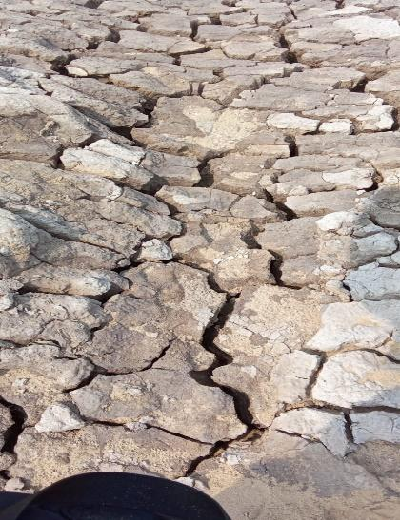 | 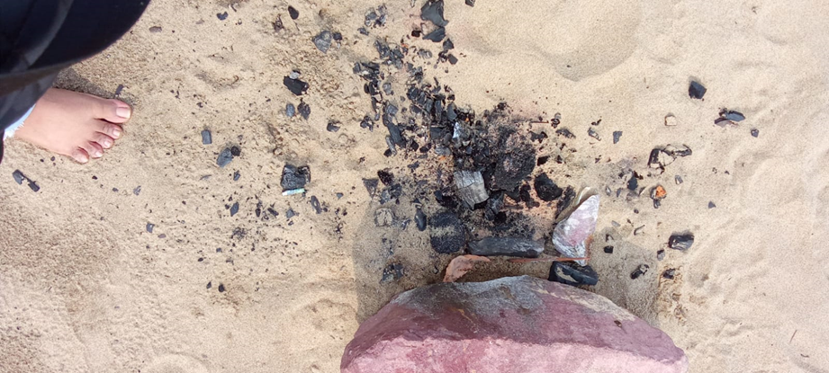
Pés Descalços na Areia Macia | Erosão de algumas áreas | resíduos de carbono
Fonte: Elaboração pelo autor. (2024)

A Corporeidade e a Percepção do Ambiente.
A percepção do ambiente natural está intrinsecamente ligada aos nossos sentidos, sendo a visão, o tato e a audição fundamentais na interpretação do mundo ao nosso redor. Essa afirmação encontra respaldo nas ideias de Edmund Husserl, que destacava a corporeidade humana como algo inerente, proporcionando uma percepção contínua e uma atividade prática constante. Para Husserl, o indivíduo está imerso em uma experiência constante de contato com seu ambiente vital, sendo seu corpo vivo objeto de experiência por meio de sua conduta. (MERLEAU-PONTY, 2000).
No contexto da vivência intitulada "Visita técnica ao Mercado Adolpho Lisboa", é dedicada uma seção específica à abordagem do invisível. Nessa seção, descreve-se uma parte da experiência imperceptível, onde os meus sentidos, principalmente o olfato e a audição, desempenharam um papel proeminente. A experiência foi enriquecida com a diversidade de aromas que impregnavam o ambiente. Em um momento específico, consegui identificar o cativante aroma de incenso, que se entrelaçam harmoniosamente com a fresca fragrância emanada de sabonetes naturais. Além disso, um sutil cheiro no ar, reminiscente de arroz recém-preparado, serviu como lembrete de que a hora do almoço se aproximava, adicionando assim uma dimensão sensorial.
A corporeidade, segundo essa abordagem, integra-se no processo de aprendizagem, manifestando-se em gestos, posturas e ações motoras relacionadas a emoções e sentimentos em diversas situações. No caso da sensação de odores induzida pelo aroma do arroz, o corpo se manifesta como um agente ativo que responde a estímulos sensoriais específicos e participa ativamente na construção de significado e experiências no processo de aprendizagem. Essa perspectiva destaca que não somos observadores passivos, mas sim participantes ativos cujas experiências físicas moldam a realidade que habitamos.
A percepção, como expressa Merleau-Ponty, não é uma ciência do mundo nem um ato deliberado; é o fundo sobre o qual todos os atos se destacam e são pressupostos por eles. Destaca-se a complexidade da percepção, sendo um processo sensório-cognitivo no qual o ser humano sente, seleciona, organiza e interpreta estímulos para adaptá-los aos seus níveis de compreensão. Compreender implica a apropriação da intenção total, formando uma representação coerente do mundo físico real ao qual pertencemos.
De acordo com a representação visual fornecida pela nuvem de palavras, derivada da análise dos três relatos já mencionados, observa-se que as palavras mais frequentes nesses relatos estão estreitamente associadas às noções de "experiência", "imagem", "artefatos", "mercado", "sons" e "visual". A aparição dessas palavras sugere que esses elementos conceituais desempenham um papel significativo e recorrente na narrativa dos relatos considerados E embora não seja objetivo deste artigo ser exaustivo e analítico, a nuvem de palavras. Figura 2. estabelece as bases para uma compreensão mais profunda dos temas recorrentes e das conexões semânticas dentro do relato.

Figura 2 - Nuve de palavras.
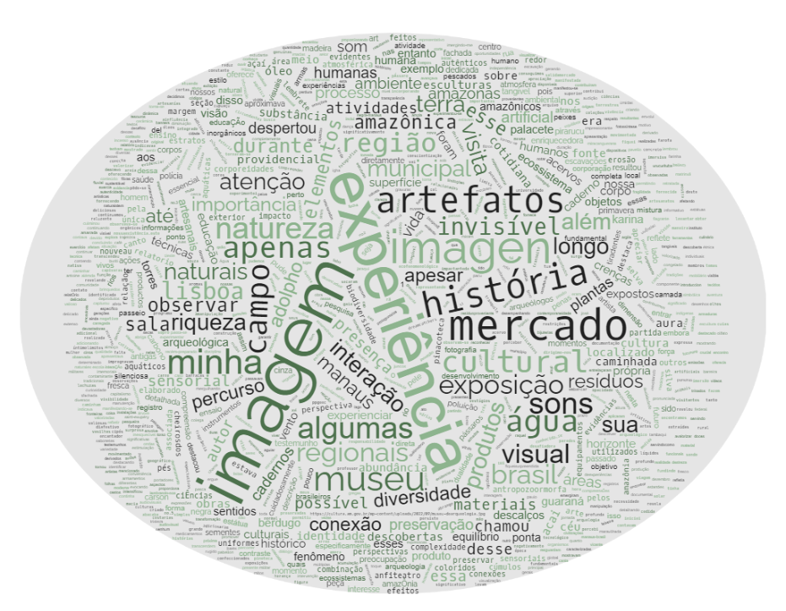
Fonte. Autor(a) Geradas por wordcloud https://www.wordclouds.com/
Esta perspectiva conceitual conecta-se com as reflexões de Morin (2001) e Merleau-Ponty (2000) sobre a percepção e a interpretação do ambiente. Morin destaca a influência da posição e definição da percepção, enfatizando a relação entre a observação a partir de diferentes perspectivas e as experiências prévias que moldam essas percepções. Por outro lado, Merleau-Ponty enfatiza o papel central do corpo como o primeiro texto com o qual interagimos, sublinhando sua importância na expressão e interpretação.
A ideia de que a percepção vai além de uma simples causalidade "mundana" alinha-se com a noção de que a nuvem de palavras revela padrões além de uma compreensão superficial. A incorporação do corpo como manifestação de ideias, emoções e sentimentos, segundo Merleau-Ponty, relaciona-se com a ideia de que as palavras-chave identificadas na nuvem refletem a representação individual do ambiente vivenciado

A corporeidade e a noção de engano corporal.

Nesta seção, desenvolve-se a ideia de que o corpo pode distorcer a verdade e como isso impacta a percepção do mundo. Discutindo à luz do mesmo autor, questiona-se a confiabilidade da corporeidade na interpretação do ambiente. Portanto, refletindo sobre as ideias anteriormente mencionadas, levanta-se a ideia de que a realidade é condicionada por experiências prévias e emoções que provocam determinadas informações.
Edmund Husserl apresenta uma abordagem que busca compreender a realidade a partir da experiência consciente. Nas palavras de MERLEAU-PONTY (2000, p. 8): Descartes e Kant realizaram uma separação entre o sujeito ou a consciência, argumentando que o indivíduo não poderia apreender qualquer coisa como existente sem primeiro se experimentar como existente no ato de prendê-la, como ele aponta A realidade, segundo essa abordagem, é moldada pelas condições ou situações específicas. Cada experiência é condicionada pela formação prévia, como foi evidenciado na exposição de da Silva no Palacete Provincial. Nesse contexto, as obras relacionadas a esboços de estruturas anatômicas capturaram minha atenção de maneira particular. A experiência transformou-se em uma interpretação subjetiva, influenciada pela minha predisposição em relacionar essas obras com meus conhecimentos sobre minha formação em biologia, ou, em um caso específico, o som de um pilão imitando o som do sapo.
No encontro em Ponta Negra, minha percepção foi condicionada pela observação da ausência de cúmulos, um tipo específico de nuvem. Este exemplo ilustra como nossas experiências anteriores e predisposições condicionam a forma como interpretamos o ambiente, questionando a objetividade de nossa percepção. De acordo com MERLEAU-PONTY (2000), para ver o mundo e apreendê-lo como um paradoxo, é necessário romper nossa familiaridade com ele. Essa ruptura, segundo o autor, pode nos ensinar sobre o surgimento não motivado do mundo. No entanto, a discussão apresentada aqui sugere que mesmo essa ruptura não garante a eliminação completa das influências anteriores, já que nossas experiências condicionam inevitavelmente a maneira como vemos e entendemos o ambiente.
Por outro lado, LOBO, HB E AGUIAR, JV de S. (2021) indicam que os corpos são compostos por gêneros de conhecimento denominados por Spinoza como de primeiro, segundo e terceiro gênero, por encontros chamados de adequados e inadequados, já que o conhecimento ocorre nos encontros entre os corpos. Sob essa perspectiva, poderíamos considerar que as interpretações que fazemos das sensações corporais nem sempre podem se alinhar com a realidade objetiva, o que poderia estar relacionado à ideia de "conhecimento adequado" de Spinoza no contexto de nossas experiências corporais.
Da mesma forma, LOBO, HB E AGUIAR, JV DE S. (2021) esclarecem que quando a mente humana considera os corpos externos através das ideias das afecções de seu próprio corpo, dizemos que ela imagina. E a mente não pode imaginar os corpos externos como existentes em ato de nenhuma outra maneira. Portanto, à medida que imagina os corpos externos, a mente não tem deles um conhecimento adequado (SPINOZA, 2019, p.74).

Considerações finais
A reflexão diante da pergunta se o corpo "mente" em sua percepção do mundo revela uma complexidade inerente na natureza da percepção. Embora a noção de que o corpo mente possa parecer audaciosa, a evidência apresentada sugere que a objetividade na percepção é, na realidade, um conceito questionável. Fica evidente que nossas predisposições e a familiaridade com o ambiente desempenham um papel crucial na interpretação e apreensão do mundo que nos rodeia.
Merleau-Ponty defende a ideia de romper com a familiaridade para abordar o mundo como um paradoxo, reconhecendo que essa ruptura é essencial para uma compreensão mais profunda. No entanto, a conclusão a que chegamos é que, mesmo com essa tentativa de ruptura, nossas experiências anteriores e predisposições persistem de maneira inevitável. A corporeidade, longe de ser uma ferramenta objetiva e neutra, é inevitavelmente afetada por nossas subjetividades, limitando a possibilidade de alcançar uma percepção completamente desvinculada de nossas vivências passadas.
Destaca-se a ideia de que a corporeidade, segundo a perspectiva de Merleau-Ponty, é configurada através de experiências sensoriais que transcendem o meramente físico, abrangendo dimensões emocionais, sociais e simbólicas. Essa realidade adiciona uma camada adicional de complexidade à percepção, revelando que nossa compreensão do ambiente não pode ser separada completamente das dimensões subjetivas e emocionais que a corporeidade implica.

Referências
ARÉVALO, S. A. T. Cuerpos vividos y dinámicas relacionales en el escenario escolar: una mirada desde la fenomenología. Revista Electrónica Diálogos Educativos. REDE, 2011.
BATTAN HORENSTEIN, Apuntes críticos a distinção Leib-Körper em Ideias II e a centralidade do Leibkörper para a fenomenologia da corporeidade. Investigaciones Fenomenológicas, [S. l.], n. 20, p. 33–54.
HERRERA, D. R. H. Corporeidade e motricidade: Uma forma de olhar os saberes do corpo. Educação & Sociedade, v. 29, n. 102, p. 119–136, jan. 2008.
HORENSTEIN, A. B. Apuntes críticos a distinção Leib-Körper em Idéias II e a centralidade do Leibkörper para a fenomenologia da corporeidade. Investigaciones Fenomenológicas.
JARAMILLO, M. M Fenomenologia da corporeidade.
LOBO, HB E AGUIAR, JV DE S. corpo-mente, afetos e educação: encontros spinozanos. Em Pré Impressão SciELO. 1999. 2021.

MACHADO, B. F. G.. Visão e corporeidade em Merleau-Ponty. O conceito de natureza; natureza e logos: o corpo humano. In: Merleau-Ponty. A natureza. 2010
MERLEAU-PONTY, MAURICE. Fenomenologia da percepção. Tradução de Carlos Alberto Ribeiro de Moura. 2ª ed. São Paulo: Martins Fontes, 2000. (Tópicos).
MORIN, E. Os sete saberes necessários para a educação do futuro. Bogotá: Magisterio, 2001.
PINTOS Peñaranda, M. L. Fenomenologia da corporeidade emotiva como condição da alteridade. Investigaciones Fenomenológicas, vol. monográfico 2. 2010
TORO Arévalo, S. A., & Niebles Gutiérrez G. Ángela. Cuerpos vividos e dinâmicas relacionais no cenário escolar: uma visão pela fenomenologia. Revista Electrónica Diálogos Educativos. REDE, 2017.
VIGGIANI BICUDO, M. A. Pesquisa fenomenológica em educação: possibilidades e desafios. paradigma, 30-56. https://doi.org/10.37618/PARADIGMA.1011-2251.2020.p30-56.id928 (2020).
XOLOCOTZI, Á., & Gibu, R. Fenomenologia do corpo e hermenêutica da corporeidade. Madrid: Plaza y Valdes. Investigaciones Fenomenológicas n. 12, 2015, 291-298. (2014).
ZANATTA, E. A. Compreensões de jovens universitários sobre a violência: Sob o olhar da corporeidade, da vulnerabilidade e do cuidado. (2013).

